Инструкция по установке Норматив.

1. Распаковываем установочный архив «Файлы поставки Норматив.zip» в любой каталог.
2. В распакованной папке проходим по следующему адресу - \Файлы поставки Норматив\Distribute\1.0.0.1\updsetup и запускаем «setup.exe»
3. После запуска нажимаете – «Далее», в следующем окне при необходимости указываете путь установке и затем повторно нажимаете «Далее», после чего ожидаете установки платформы.
4. После установки запускаем ярлык «1С Предприятие» в появившемся окне нажимаем кнопку «Добавить»

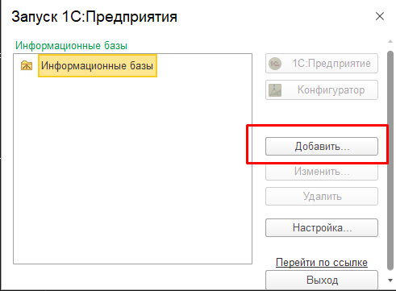

1. Выбираем – «Создание новой информационной базы»

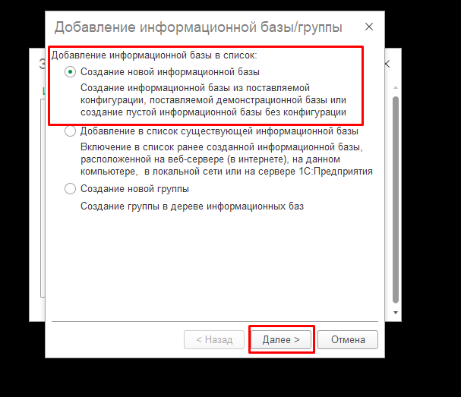

Нажимаем – «Далее»

1. В следующем окне выбираем в соответствии с изображением:

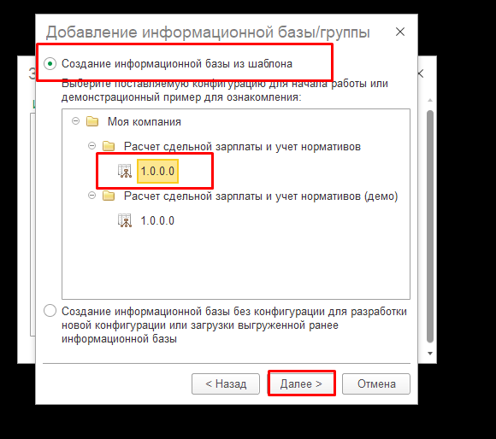

7) В следующем окне при необходимости указываете наименование информационной базы и проставляете галочку в «На данном компьютере или на компьютере локальной сети» после чего нажимаете «Далее».

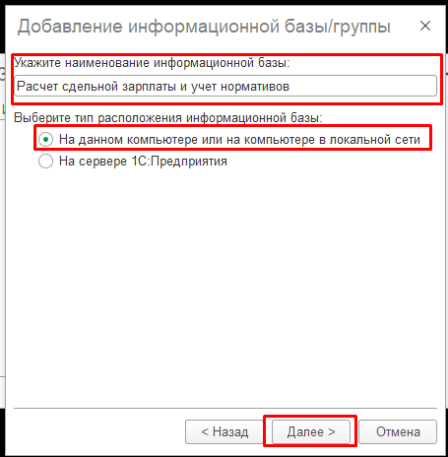

1. В следующем окне настройки при выбираете «Каталог информационной базы» и «Язык» - после нажимаете «Далее».

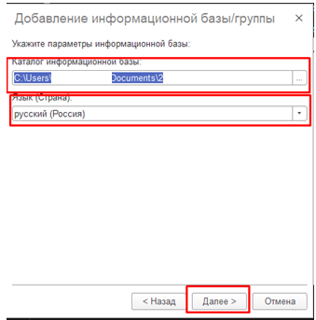

1. Следующее окно пропускаем и нажимаем «Готово»

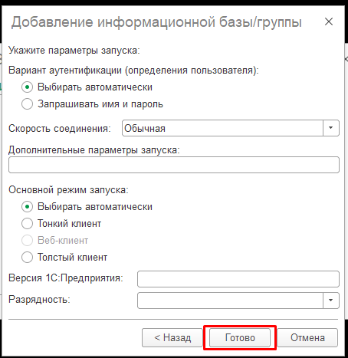

1. В списке информационных баз появилась база:

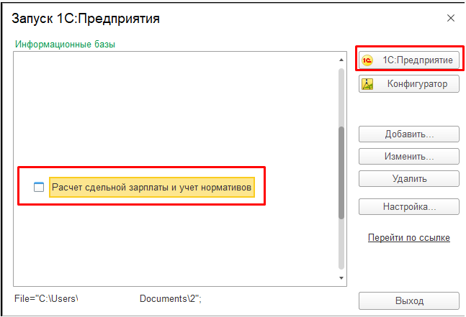

Для начала работы выбираем созданную базу и нажимаем кнопку «1С: Предприятие».

После запуска начнется процесс первоначального заполнения данных:

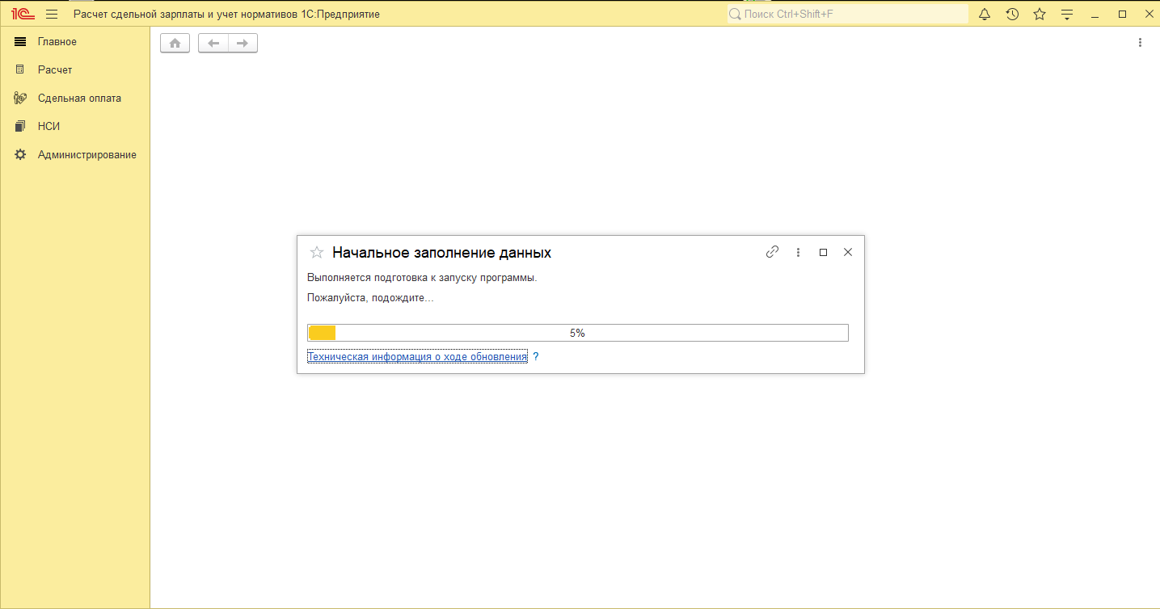

В течении 1 минуты процесс завершится и база будет полностью готова к работе.

